1、补充ppt中P8的真值表，并用自己的语言描述二路选择器的功能。

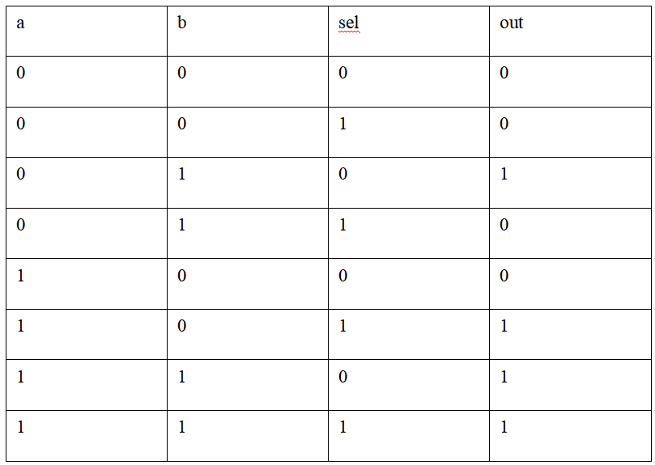

二路选择器根据控制信号选择两个输入（a和b）中的一个作为输出。当控制信号为高电平时，选择器将a传递到输出端；为低电平时，则将b传递到输出端。它就像一个开关，通过控制信号决定输出来源。

2、完成https://nandgame.com/上Levels中的logic Gates和Switching练习题，记录一下总共使用的时间和自己的收获。

我花费大约1 h 40 min才完成了这些关卡。其中选择器、多位加法器等关卡以及刚上手时的不熟悉，造成了一定困难。通过这些关卡，我掌握了逻辑运算的基本规则，并练习了如何用NAND门实现其他逻辑门，理解了二进制加法的原理及进位处理。另外，选择器和开关的设计帮助我理解了控制信号的路径选择。

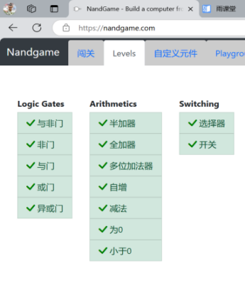

3、整理调研目前主流FPGA（功能，类型，特点，流行厂商等等都可以）

FPGA功能：FPGA主要用于高速并行数据处理、定制逻辑电路、加速计算（如AI和数据中心）以及接口控制，广泛应用于通信、信号处理和工业控制。

FPGA类型：低功耗FPGA，中档FPGA，高性能FPGA，SoC FPGA。

特点：FPGA具备可重编程性、并行计算能力、高灵活性、功耗控制和高速通信优势。

主要厂商及系列：

Xilinx：Zynq（SoC）、Artix（低功耗）、Virtex（高性能）、Alveo（加速卡）

Intel：Cyclone（中档/低功耗）、Arria（SoC）、Stratix（高性能）

Lattice：iCE（超低功耗）、MachXO（工业控制）、ECP（中档）

Microchip：PolarFire（低功耗）、SmartFusion（SoC）

应用领域：FPGA被广泛应用于数据中心、5G网络、工业控制、汽车电子和消费电子领域，尤其在AI加速和5G技术发展中具有重要前景。

4、自行安装IDE，vivado，可与同学们交流讨论。

先前计算机组成原理课已经安装好了vivado。

**总结**

本周课程和实验让我深入理解了Verilog HDL作为硬件描述语言的基础知识，Verilog可以从行为和结构两方面描述电路，通过不同抽象层次进行设计和仿真。NandGame对于初学者的帮助还是非常大的。